2011——2012第一学期高三年级第四次月考生物科试卷
出题人：李仁仙 审题:生物教研组
一、选择题（共30分，每小题6分）
（ ）1. 下列说法正确的是
A. SARS病毒能够单独的完成各种生命活动
B. 病毒的生命活动离不开细胞
C. 细菌本身不能够单独完成各项生命活动
D. 多细胞生物中单个细胞能单独完成各项生命活动

（ ）2、下图表示真核生物细胞的结构与功能，下列与此相关的叙述，不正确的是
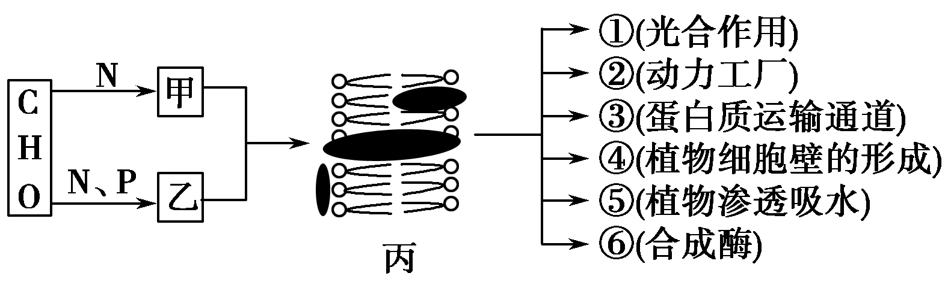
A．图中物质甲表示蛋白质，物质乙表示磷脂 B．丙的功能特性是选择透过性
C．图中①的场所是叶绿体，②的场所是线粒体 D．完成③⑤⑥功能的结构均具有单层膜结构
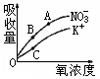
（ ）3．右图是胡萝卜在不同的含氧情况下从硝酸钾溶液中吸收K⁺和NO₃⁻的曲线。影响A、B两点和B、C两点吸收量不同的因素分别是
A．载体数量、能量 B.能量、载体数量
C．载体数量、离子浓度 D.能量、离子浓度
（ ）4、下列关于癌细胞的叙述，错误的是
A．癌细胞具有无限增殖的能力
B．细胞癌变可以由病毒感染引发
C．原癌基因只存在于癌细胞中
D．癌细胞的转移与细胞间黏着性下降有关
（ ）5、下列有关体细胞有丝分裂的叙述,错误的是
A.细胞周期中,间期时间较短,分裂期时间较长
B.分裂完成后两个正常子细胞的DNA序列相同
C.分裂中期，着丝点排列在赤道板上
D.间期发生DNA复制和蛋白质合成
二、非选择题（共42分）

31.（6分）下图A、B、C、D表示生物大分子，请分析推断并回答有关问题：
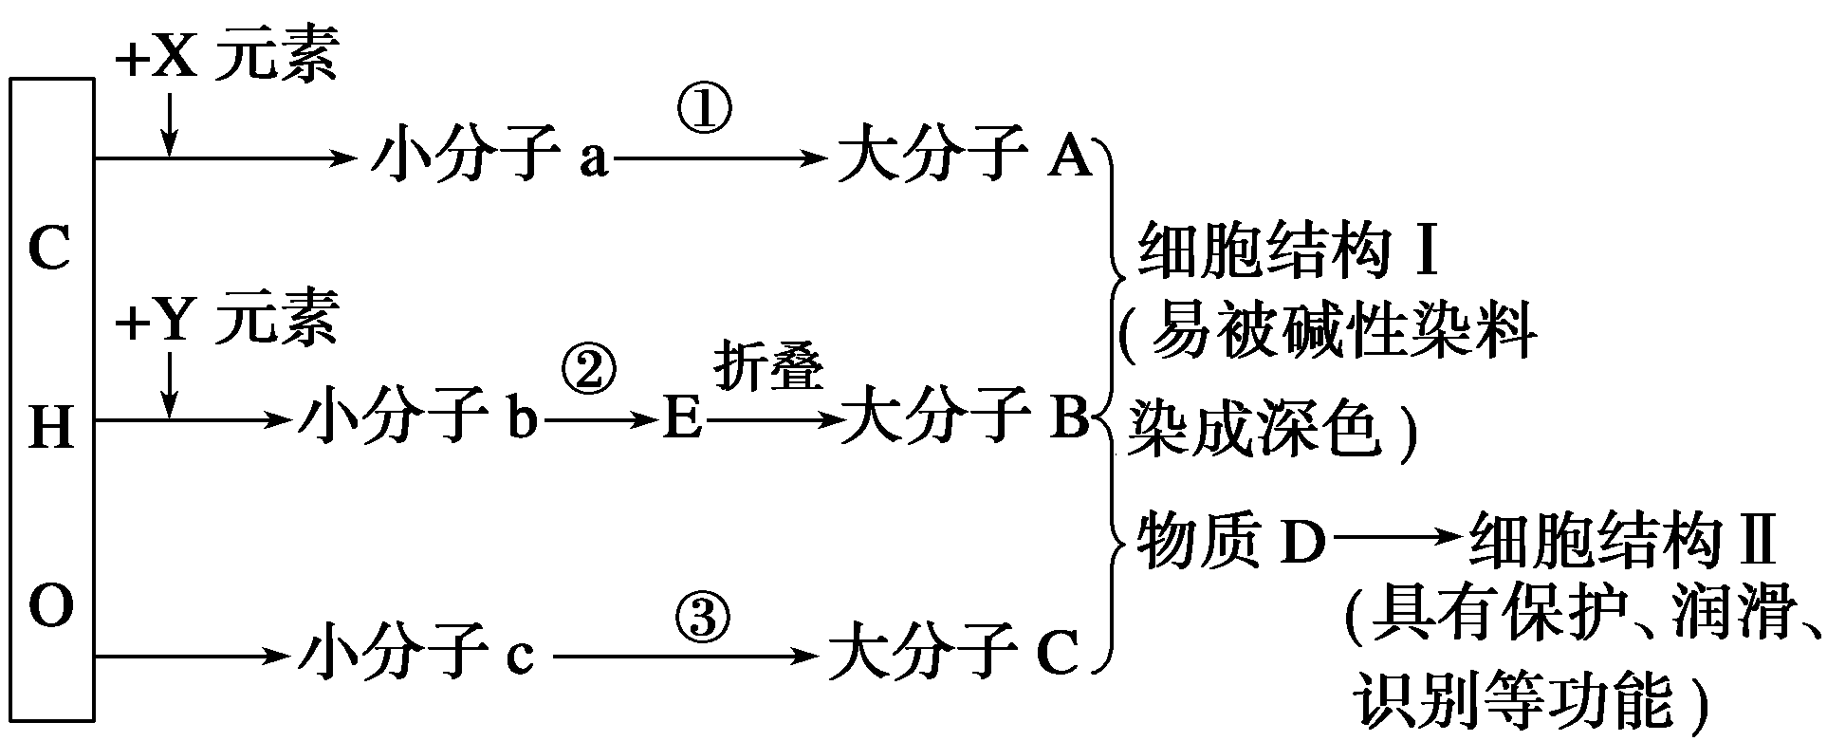
（1）请依次写出上图中X、Y所指代的元素：X为 ，Y为 ；

(2)图中大分子物质A的中文名称是 。
（3）B具有多样性，其原因是：从b分析是由于 。
（4）同一个人的肝细胞与骨骼肌细胞相比，A、B是否相同？ ,为什么？ 。

32.（12分）下图A、B分别为动物细胞、植物细胞亚显微结构示意图。请据图回答：
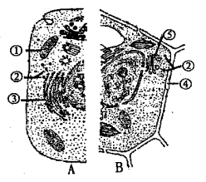

（1）大肠杆菌与图示细胞共有的细胞器是[ ] 。
（2） 若要生产人的糖蛋白，用大肠杆菌制备的工程菌不如用酵母菌制备的工程菌效果好，原因是大肠杆菌细胞不具备图中的[ ] 和高尔基体，从而使初始合成的蛋白质不能进一步被加工、包装和转运。
（3）B图中组成④的主要化学元素是 ，与④形成有关的细胞器是[ ] ，在植物细胞融合过程中，去除④常用的方法是 ，去除④后的结构称为 。

,
33．（14分）下图一表示绿色植物叶肉细胞内发生的光合作用和有氧呼吸的过程，其中a、b为光合作用的原料，①～④表示相关过程。图二、图三表示外界相关条件对植物光合作用和呼吸作用的影响。请据图回答：
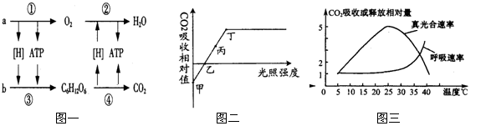

(1) 图一中b代表的物质名称 。②过程进行的场所分别是 。
①过程中产生的[H]用于③过程 。
(2)图一中④过程中的中间产物是 ，它进入线粒体的条件 。
(3)如果在图二的乙点突然停止光照，叶绿体内C₃化合物的含量将__________。乙～丙段时，限制光合作用的主要因素是 。
(4)图三中，真光合速率=净光合速率+呼吸速率。用大棚种植蔬菜时，白天最好控制光强为图二中的 点对应的光照强度，温度为图三中的 ℃最佳。图三中5℃时的状态可用图二中 点表示。
(5)某同学以新鲜的绿色植物叶片为材料，探究环境条件对细胞呼吸速率的影响，请帮助他提出一个探究课题： 。需特别注意的是，该实验必须在 条件下进行。
（6）探究植物光合作用产生的O₂来自H₂O，还是来自CO₂？请写出简单的实验思路。
① ；
② 。
34．（10分）图甲为人体的部分细胞分化示意图，图乙为人体细胞结构示意图。请据图回答：
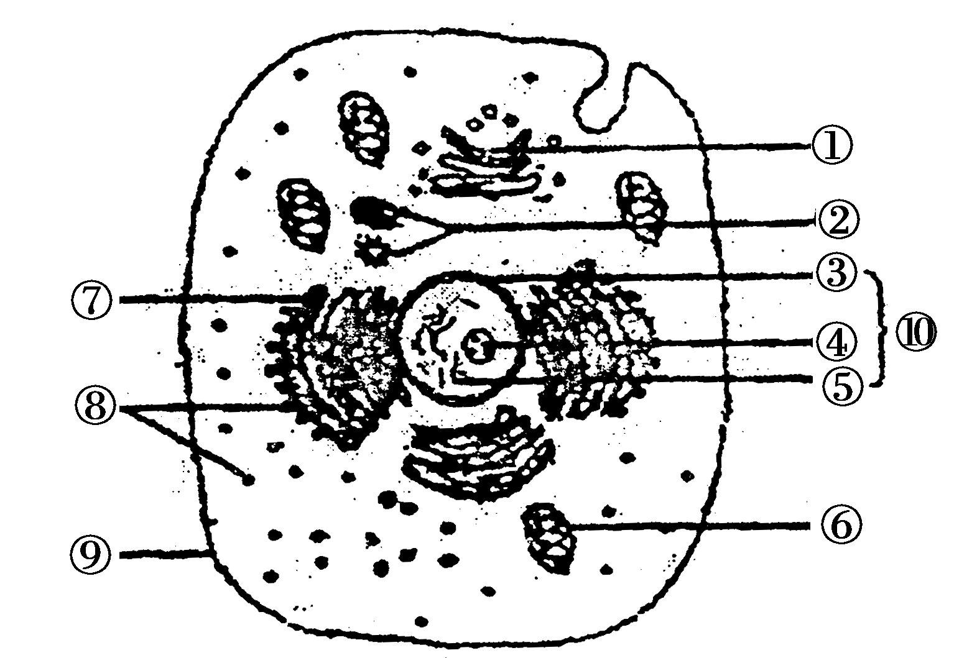
图乙
神经细胞
图甲
a
b
c
e
d
皮肤细胞
红细胞
淋巴细胞
白细胞
肝细胞

（1）图甲中细胞全能性最高的是__________（填字母）细胞，骨髓移植实质上是将图甲中的__________（填字母）细胞移植到患者体内。
（2）图甲中的皮肤细胞、肝细胞、白细胞结构和功能不同的原因是__________。
（3）图乙中不具有膜结构的细胞器是__________（填序号）。遗传物质存在的场所是__________（填序号）。

2011——2012第一学期高三年级第四次月考生物科试卷答题卡
出题人：李仁仙 审题:生物教研组
一、选择题（共30分，每小题6分）
1. （ ）2、（ ）3．（ ）4、（ ）5、（ ）

二、非选择题（共42分）

31.（6分）（1）请依次写出上图中X、Y所指代的元素：X为 ，Y为 ；
(2)图中大分子物质A的中文名称是 是 。
（3）B具有多样性，其原因是：从b分析是由于 。
（4）同一个人的肝细胞与骨骼肌细胞相比，A、B是否相同？ ,为什么？ 。
32.（12分（1）大肠杆菌与图示细胞共有的细胞器是[ ] 。
（2） 若要生产人的糖蛋白，用大肠杆菌制备的工程菌不如用酵母菌制备的工程菌效果好，原因是大肠杆菌细胞不具备图中的[ ] 和高尔基体，从而使初始合成的蛋白质不能进一步被加工、包装和转运。
（3）B图中组成④的主要化学元素是 ，与④形成有关的细胞器是[ ] ，在植物细胞融合过程中，去除④常用的方法是 ，去除④后的结构称为 。
33．（14分(1) 图一中b代表的物质名称 。②过程进行的场所分别是 。
①过程中产生的[H]用于③过程 。
(2)图一中④过程中的中间产物是 ，它进入线粒体的条件 。
(3)如果在图二的乙点突然停止光照，叶绿体内C₃化合物的含量将__________。乙～丙段时，限制光合作用的主要因素是 。
(4)图三中，真光合速率=净光合速率+呼吸速率。用大棚种植蔬菜时，白天最好控制光强为图二中的 点对应的光照强度，温度为图三中的 ℃最佳。图三中5℃时的状态可用图二中 点表示。
(5)某同学以新鲜的绿色植物叶片为材料，探究环境条件对细胞呼吸速率的影响，请帮助他提出一个探究课题： 。需特别注意的是，该实验必须在 条件下进行。
（6）探究植物光合作用产生的O₂来自H₂O，还是来自CO₂？请写出简单的实验思路。
① ；
② 。

34．（10分）（1）图甲中细胞全能性最高的是__________（填字母）细胞，骨髓移植实质上是将图甲中的__________（填字母）细胞移植到患者体内。
（2）图甲中的皮肤细胞、肝细胞、白细胞结构和功能不同的原因是__________。
（3）图乙中不具有膜结构的细胞器是__________（填序号）。遗传物质存在的场所是__________（填序号）。

2011——2012第一学期高三年级第四次月考生物科试卷参考答案
出题人：李仁仙 审题:生物教研组
一、选择题
1、B 2、D 3、B 4、C 5、A
二、非选择题
31、（1）N、P N
(2)、脱氧核糖核酸
（3）、组成B的b种类的数量、排列顺序不同
（4）、A相同而B不同
基因在特定的时间和空间内发生了选择性表达，所以核DNA未改变，但蛋白质已发生改变
32、(1)②核糖体 （2）、③内质网 （3）、C、H、O ⑤高尔基体 酶解法 原生质体
33．
(1) CO₂，线粒体(内膜) 作还原剂并提供能量 (2)丙酮酸 O₂存在
(3) 升高 光照强度
(4) 丁 25 乙
(5)探究温度（CO₂浓度 ）对细胞呼吸速率的影响 无光（黑暗）
（6）向一组绿色植物提供H₂¹⁸O和CO₂,向一另一组同样的绿色植物提供H₂O和C¹⁸O₂，相同适宜条件下分别检测产物O₂是否具有放射性
【解析】：本题以生流程图和坐标曲线图为载体，考查光合作用和细胞呼吸的过程、影响因素及两者间的关系，属于考纲综合运用层次。据图一中的物质变化可知：物质a、b分别为水和二氧化碳；过程①、②、③、④分别表示光反应、有氧呼吸第三阶段、暗反应和有氧呼吸第一、第二阶段。有氧呼吸第三阶段（②过程）进行的场所是线粒体内膜。光反应（①过程）中产生的[H]在暗反应（③过程）中的作用是作为还原三碳化合物的还原剂。④过程中的中间产物是丙酮酸，它在有氧条件下进入线粒体继续完成有氧呼吸过程，被彻底氧化分解。
在图二的乙点若突然停止光照，则光反应产生的[H]和ATP减少，C₃化合物的还原量减少；但此时暗反应过程中C₃化合物的合成过程尚未受到影响，因此叶绿体内C₃化合物的含量将上升。在曲线乙~丙段时，随光照强度的增强，光合作用在不断增强，说明此时限制光合作用的主要因素是光照强度。
据图三可知：白天最好控制光照强度为图二中的丁点对应的光照强度，以使真正光合作用最强，有利于有机物合成，温度应为25℃，以使净光合作用最强，有利于有机物积累。图三中5℃时的真正光合作用速率等于呼吸速率，可用图二中乙点表示。影响细胞呼吸的主要因素包括温度、氧气浓度等，可通过实验探究这些因素与呼吸速率之间的关系。植物在光照条件下同时进行光合作用，因此需在黑暗条件下测定细胞呼吸速率。
34．
（1）a c （2）基因选择性表达 （3）②⑧ ⑥⑩

